Práctica de laboratorio

512-RJHuaracha-AppJavaWIN.docx

Objetivo de la práctica
Aquí debe aparecer qué es lo que se pretender realizar, estudiar o comprender. Si aparecen varios objetivos (que será lo habitual), deben escribirse como una lista numerada. Después, en la exposición de la ejecución de la práctica, se pueden hacer referencias a cada uno de los objetivos numerados, de modo que todo objetivo tenga una correspondencia con una parte de la ejecución.

Inventario de material necesario
Lista del hardware, software, herramientas, documentos, webs, etc., utilizados para la realización de este ejercicio práctico.

Ejecución
Descripción detallada de los procesos que explican cómo se ha ejecutado la práctica para conseguir cada uno de los objetivos. Aquí se pueden detallar las capturas de imágenes necesarias para realizar la explicación de los procesos, así como la interpretación de los resultados que se vayan obteniendo (también de los resultados con errores y de las iniciativas tomadas para resolver esas situaciones de error).

Consideraciones finales
¿Qué te ha parecido la práctica? ¿Qué has aprendido? ¿Lo mejor y lo peor? ¿Cómo la mejorarías? ¿Se te ocurren otras prácticas similares que ayudaran a mejorar la consecución de objetivos? ¿Qué ha sido lo más difícil y cómo lo has resuelto?

Guía de laboratorio
En algunas prácticas (no en todas se exige) tendrás que confeccionar una guía detallada de una aplicación, un proceso, una investigación, etc. Este es el apartado en donde se puede detallar ese tutorial.

PRIMERA PARTE:

Instalación de Java en Windows11.
Para esta practica lo primero que vamos hacer es la descargar del programa para poder instalarlo en nuestra maquina virtual, para esto nos dirigimos a la pág. oficial de Oracle y en software descargaremos Java.
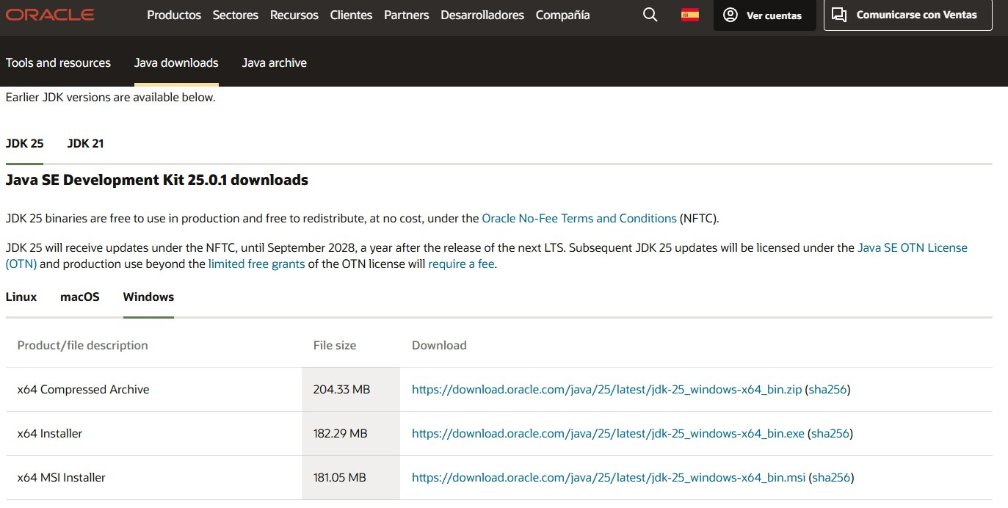

Seguidamente descargamos la versión de 64bits para Windows 11
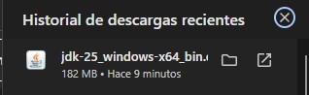

Empezamos la instalación del programa de Java.
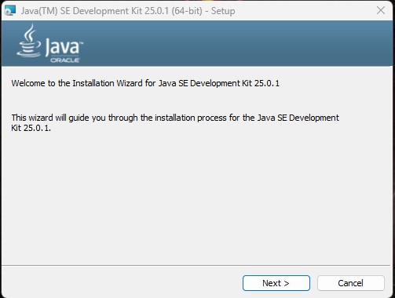

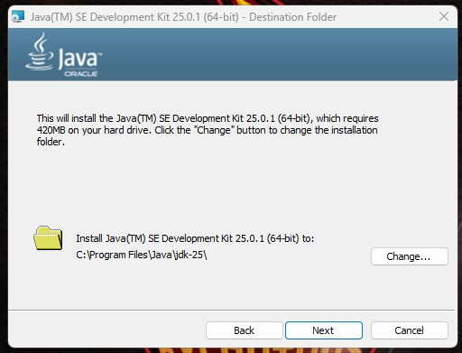

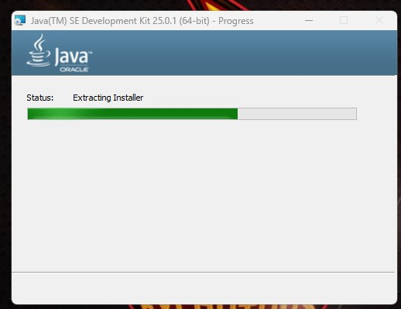

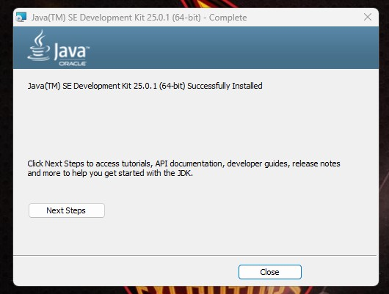

Una vez terminada la instalación tendremos a nuestra disposición la carpeta completa de Java, para poder utilizarla.

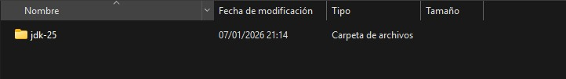

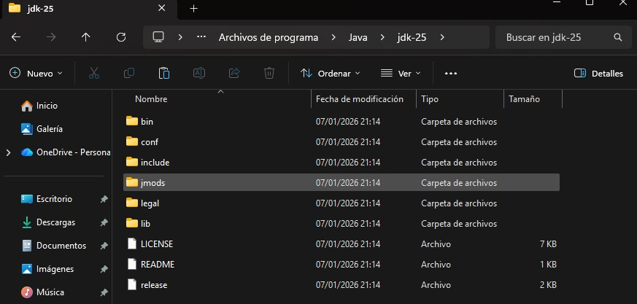

SEGUNDA PARTE:

Instalación de Java en Ubuntu.
Para esta parte iniciaremos nuestra máquina virtual de Ubuntu y abrimos nuestra terminal para ejecutar el siguiente comando para actualizar los paquetes.
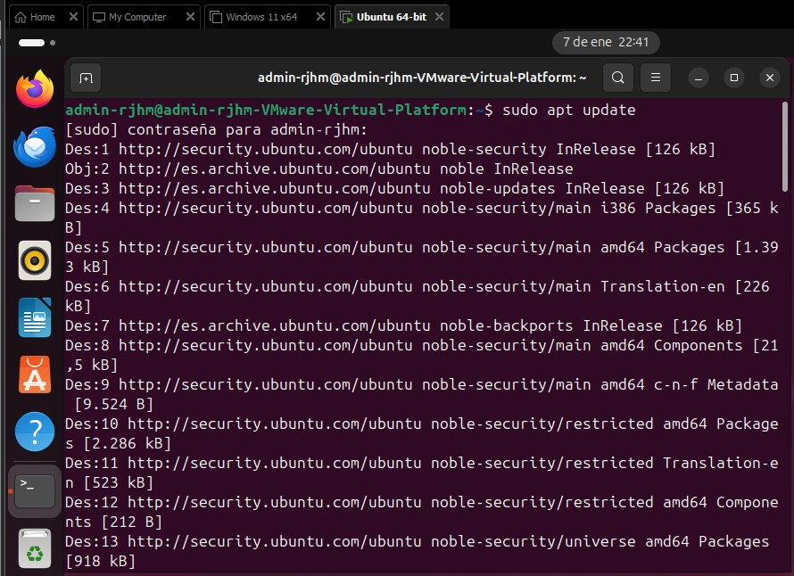

Luego comprobamos si tenemos instalado Java, para ello ejecutamos el siguiente comando $ java -version. Vemos que no tenemos instalado Java y procedemos a instalarlo.
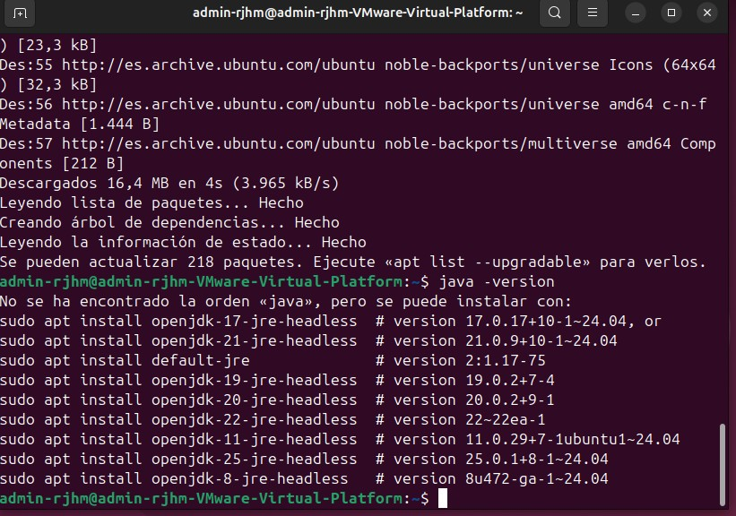

Para instalar Java en Ubuntu ejecutamos el siguiente comando. sudo apt install default-jre. Llegados a este punto empieza la instalación y confirmamos colocando Y o N.
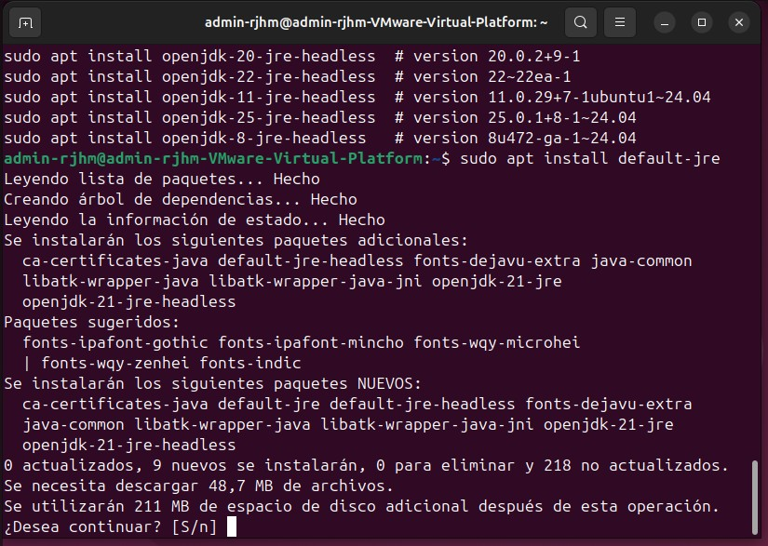

Vemos cómo se va instalando el programa.
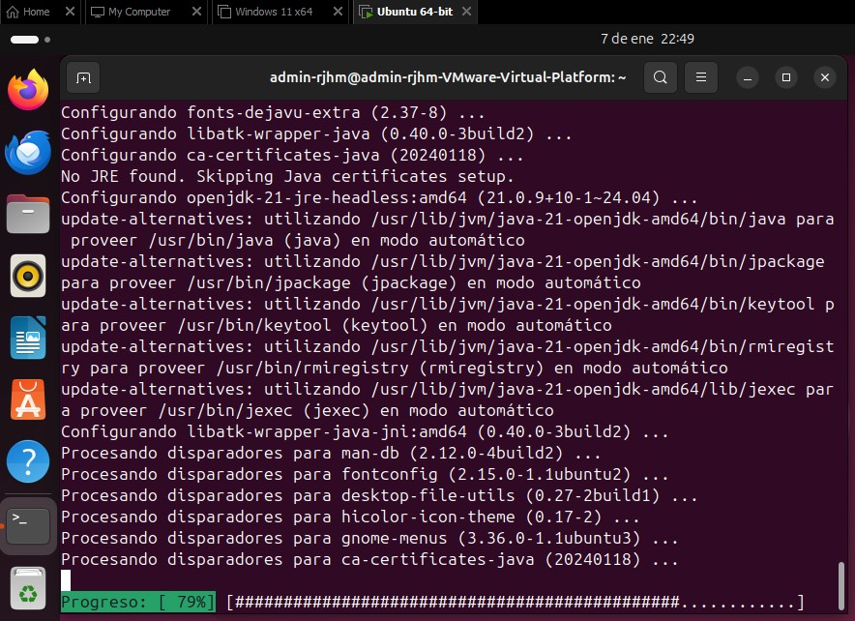

Por último, comprobamos si se ha instalado Java colocando el siguiente comando.
$ java -version, y podemos ver como se ha instalado correctamente jdk version “21.0.9” 2025-10-21
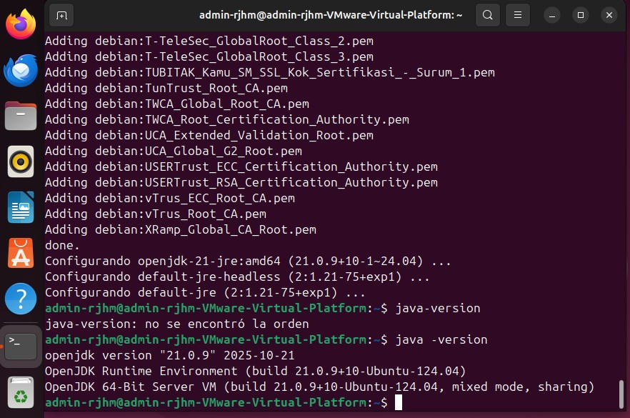

TERCERA PARTE:

Creación y ejecución de un paquete jar en Ubuntu.
Para esta parte primero vamos a realizar la comprobación que tenemos instalado el lenguaje de programación de Java con el siguiente comando.
java -version.

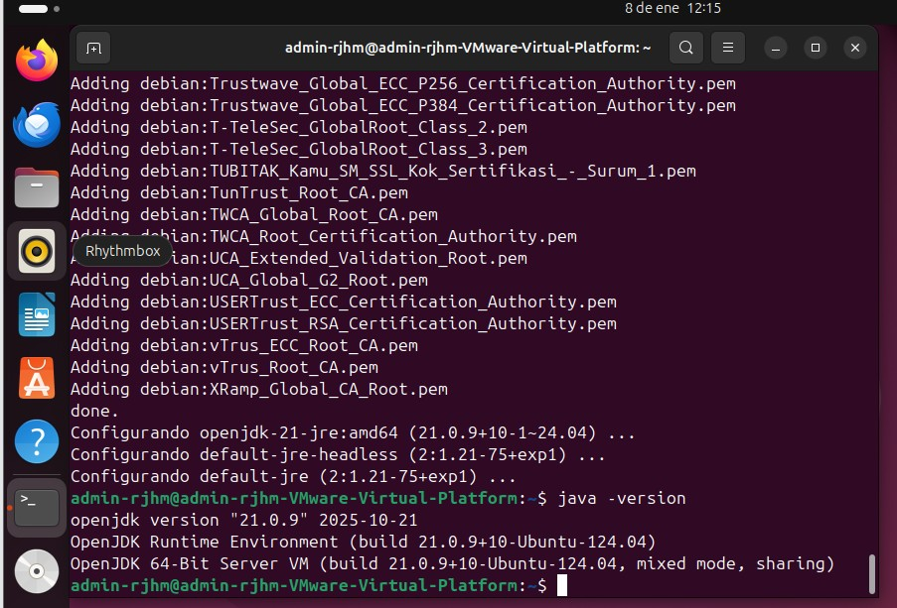

Seguidamente vamos a introducir el siguiente comando para la creación de nuestro paquete .jar en Ubuntu.
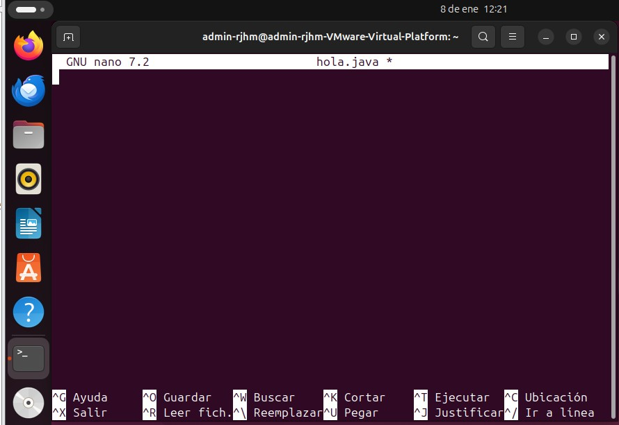

Editamos dentro de nano lo que queremos que aparezca.
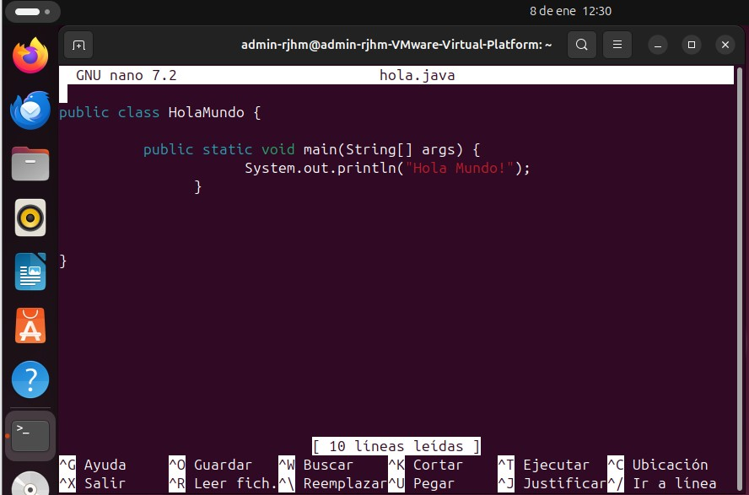

Ahora creamos un fichero con el nombre de MANIFEST.MF.
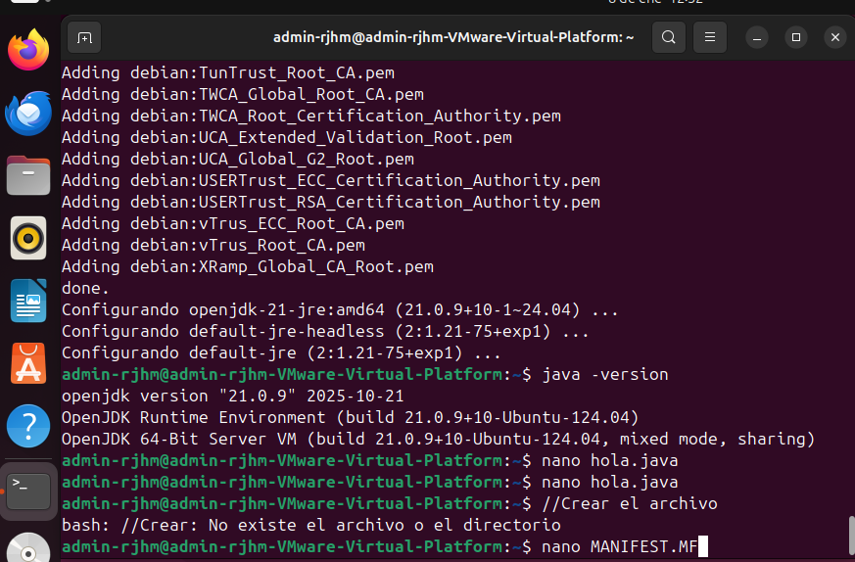

Lo editamos y colocamos HolaMundo
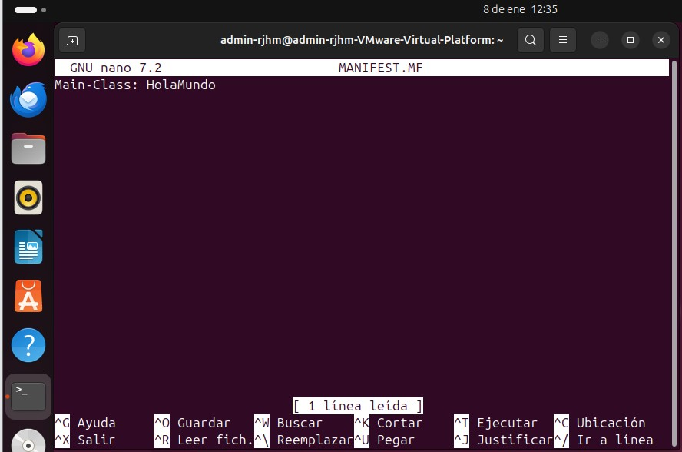

Ahora tenemos que ejecutar estos 2 comandos para pasar ese .java a un .jar para que se puede ejecutar. Para esto hay que compilar pasando este código a un tipo de bytecode reconocible por la máquina Java.
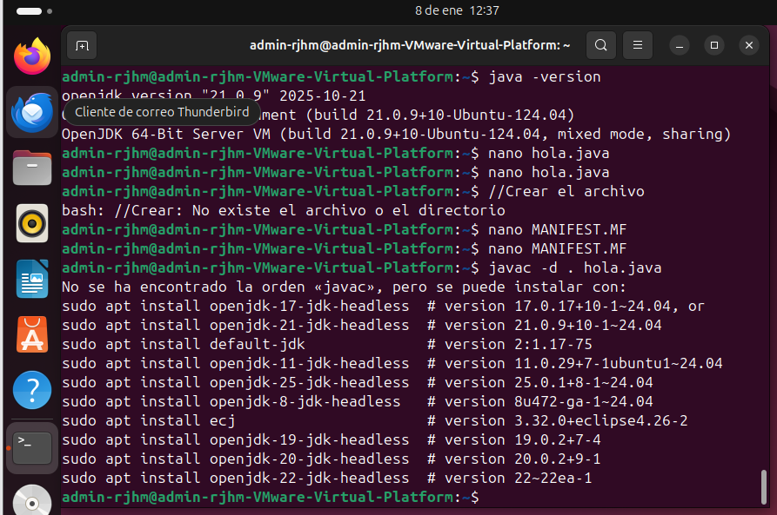

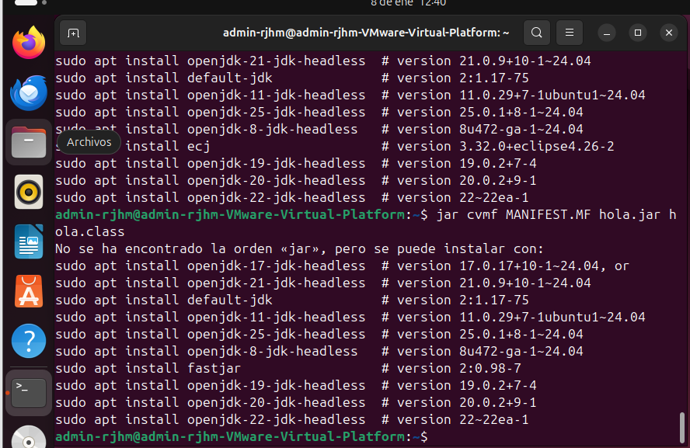

Ejecutamos los siguientes comandos javac -d . hola.java ; jar cvmf MANIFEST.MF hola.jar hola.java

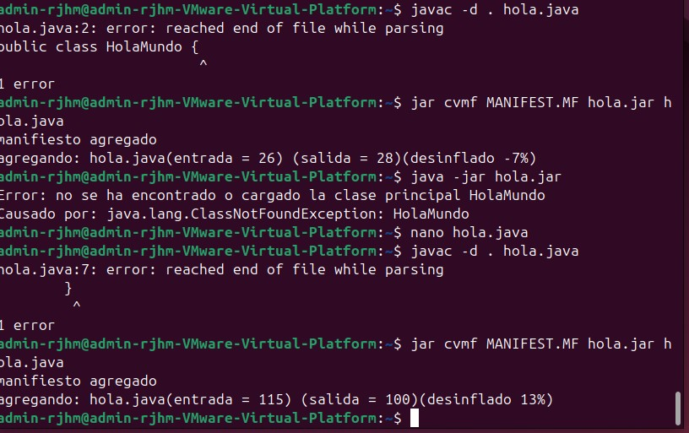

Por último, ejecutamos .jar en Linux con el siguiente comando java -jar hola.jar

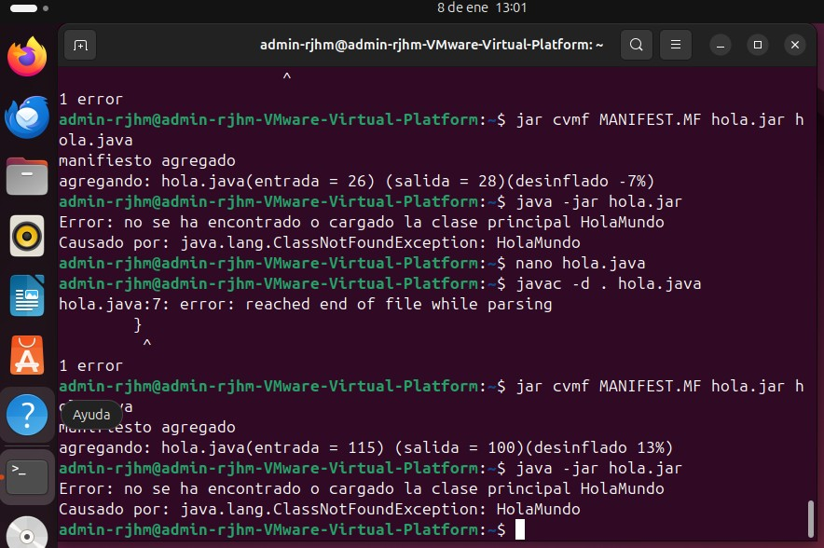

Al tener complicaciones hemos descargado un jar a nuestro Ubuntu para poder ejecutarlo desde nuestro terminal.
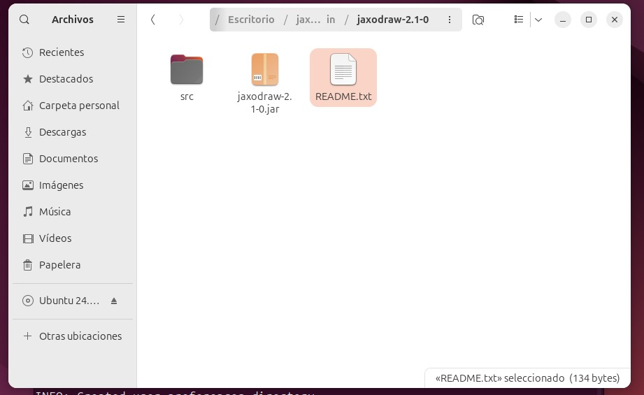

Abrimos un terminal para poder ejecutarlo.
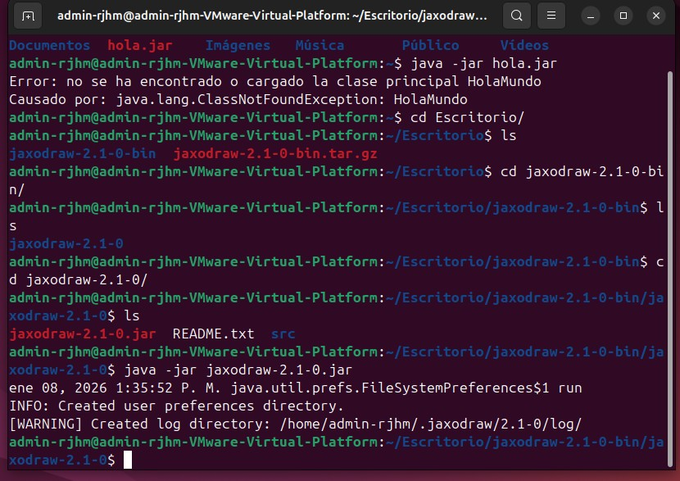

Observamos que la aplicación funciona correctamente.
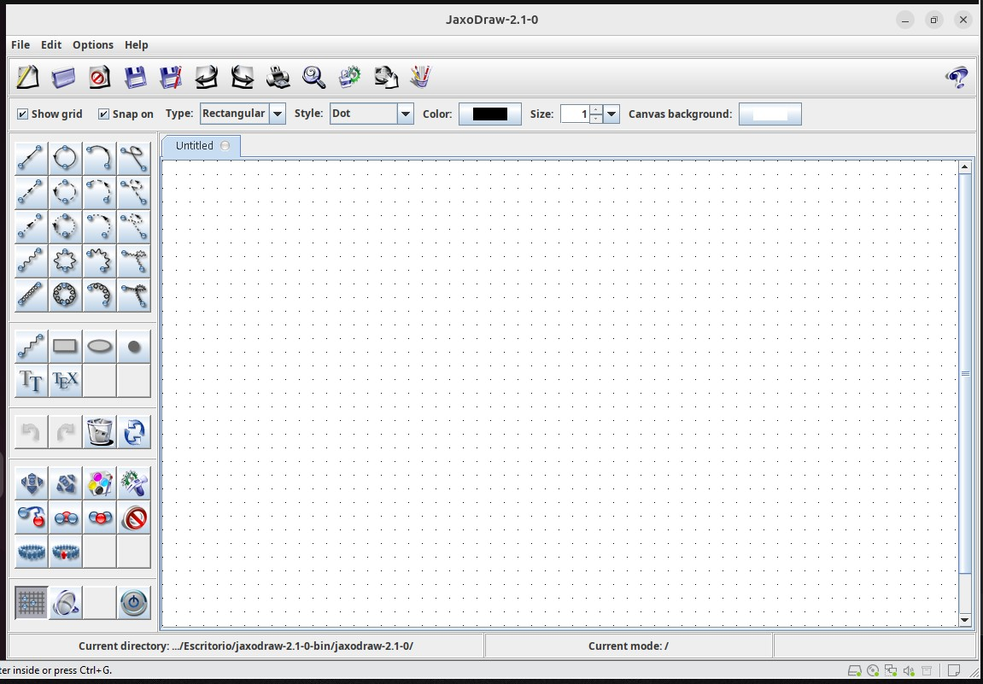

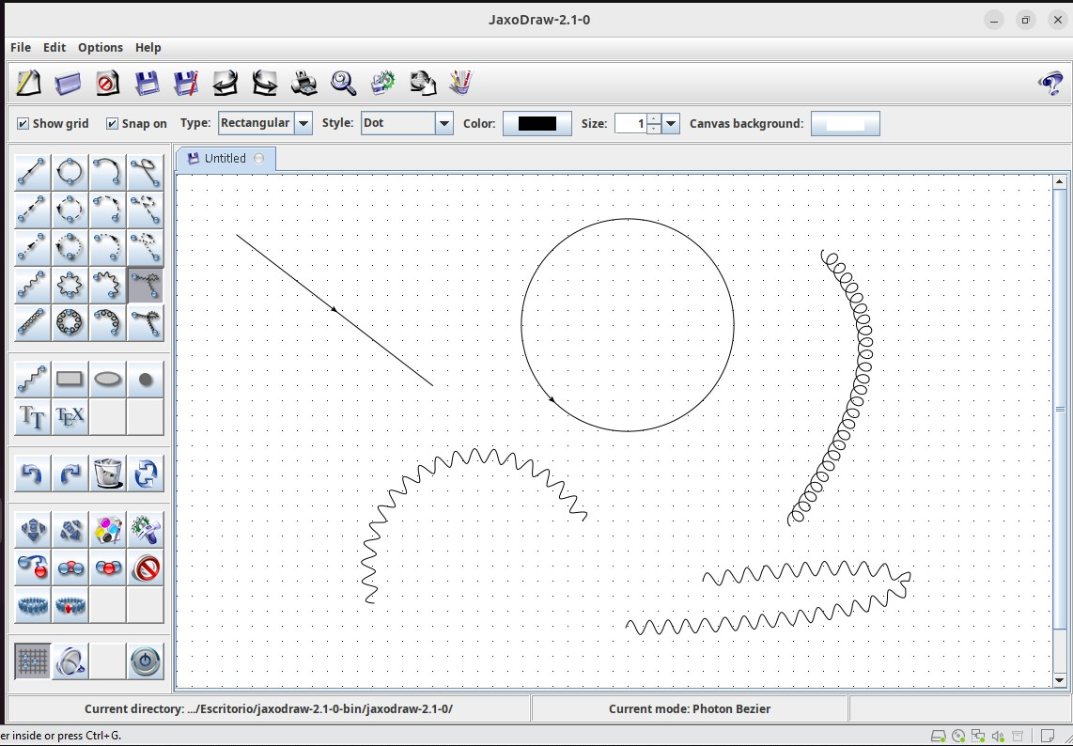

CUARTA PARTE:
Creación y ejecución de un paquete jar en WINDOWS.

Ahora realizamos lo mismo en Windows, para esto abrimos el terminal y ejecutamos los siguientes comandos. Previamente nos vamos colocando en la carpeta a ejecutar colocando, cd Desktop, seguidamente de cd jaxodraw-2.1-0, esto nos ubica en la carpeta de nuestro jar a ejecutar.

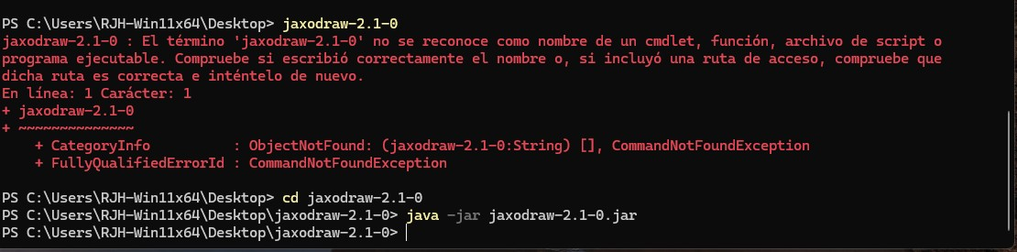

Vemos como se ejecuta el comando y abre directamente la aplicación
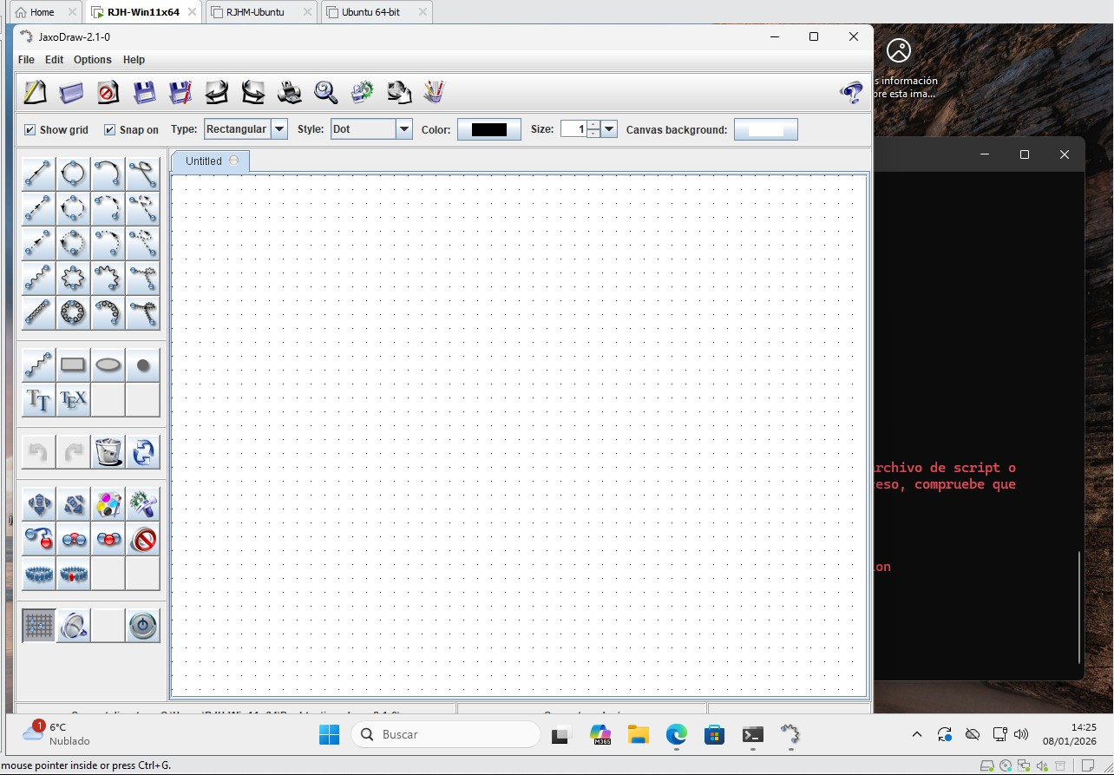

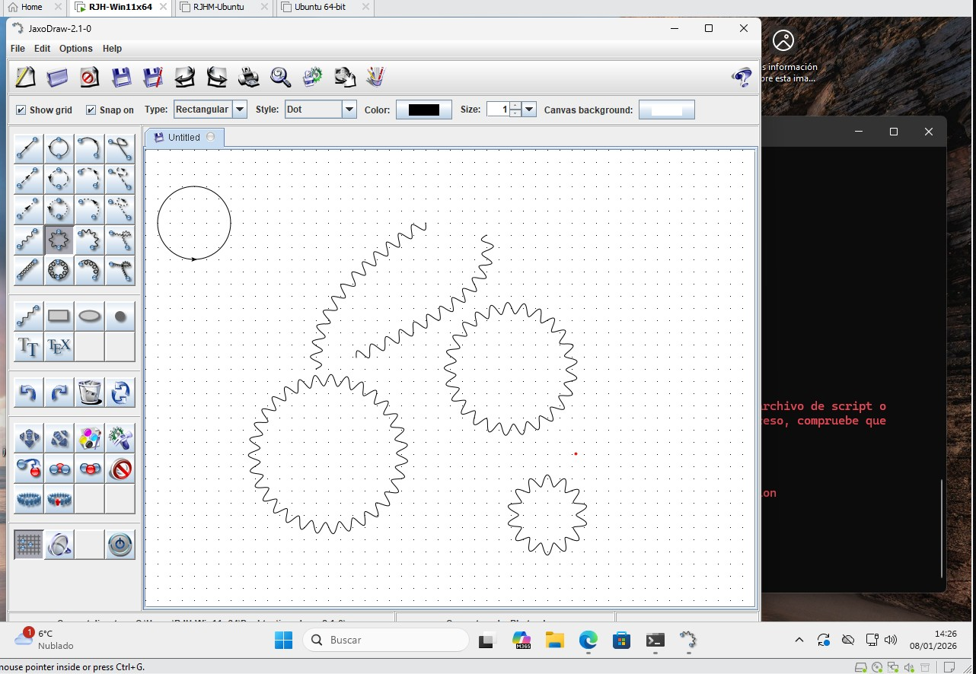

Consideraciones finales:

¿Qué te ha parecido la práctica?
La práctica me ha parecido muy entretenida ya que es algo nuevo que estamos aprendiendo a instalar tanto en Windows como en Ubuntu.

¿Qué has aprendido?
He aprendido a ejecutar comandos respecto a Java y a poder ejecutarlos desde los terminales para poder utilizar la aplicación.

¿Lo mejor y lo peor?
Llegue a una parte en Ubuntu donde casi me complico por no tener un archivo .jar pero gracias a la ayuda de mi profesor se puedo resolver y seguir con la práctica.

¿Cómo la mejorarías?
Realizando más prácticas similares para poder comprender mas a fondo sobre los archivos .jar y poder comprender mas a fondo el tema.

¿Se te ocurren otras prácticas similares que ayudaran a mejorar la consecución de objetivos?
Se me ocurre que podamos realizar más ejercicios con relación a Java ya que es una herramienta nueva que estamos viendo.

¿Qué ha sido lo más difícil y cómo lo has resuelto?
Como lo mencionado anteriormente lo más difícil fue ese pequeño detalle en Ubuntu que me costó un poco de tiempo solucionarlo, pero pudimos continuar con el ejercicio y llegar a terminarlo.

